Możesz pomóc - reaguj, zgłoś!
Wyniki badań

Na zlecenie Dyżurnet.pl, w sierpniu 2016 roku, zostało przeprowadzone badanie dotyczące postrzegania przez Internautów materiałów przedstawiających seksualne wykorzystywanie dzieci (próba reprezentatywna internautów, wiek: 18-65 lat).

Najważniejsze wyniki:
- Bardzo niepokojąca jest skala dostępności tego typu materiałów. Z odpowiedzi udzielanych przez badanych wynika, że aż 35% osób korzystających z Internetu natrafiło w nim na materiały przedstawiające seksualne wykorzystywanie dzieci.
- 37% z tych osób (13% ogółu badanych) deklaruje, że w sytuacji napotkania w Internecie takich treści, podejmowało za każdym razem działania w celu usunięcia ich z sieci (odpowiedź: „Reaguję zawsze”).
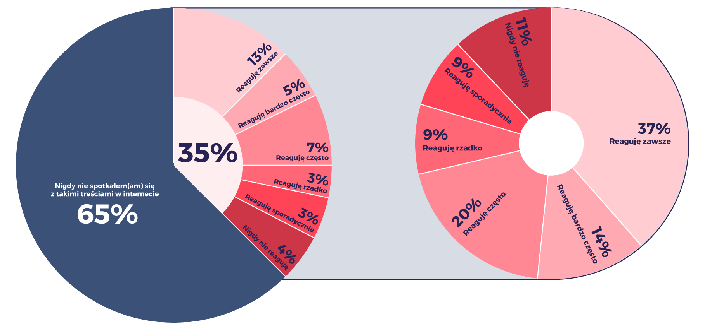

- W grupie potencjalnych rodziców nastolatków, którzy mogą stać się ofiarą przemocy online (wiek badanych 40-59 lat) zaledwie 2% osób wie gdzie może zgłosić treści przedstawiające seksualne wykorzystywanie dzieci, aby mogły być skutecznie i szybko usunięte z Internetu.

- Aż 90% respondentów zadeklarowało, że dostępność w Internecie materiałów przedstawiające seksualne wykorzystanie dzieci stanowi istotny problem.
